الإطار التطبيقي
تمهيد:
يتناول هذا الفصل الجانب الميداني للدراسة، حيث تعتبر هذه المرحلة من أهم المراحل الدراسة، لأنها تقوم على تحليل البيانات وتفسيرها ولا يمكن تجاوزها، بهدف استخلاص النتائج من الاستمارة والاجابة عن تساؤلات الدراسة الفرعية والفرضيات التساؤل الرئيسي.

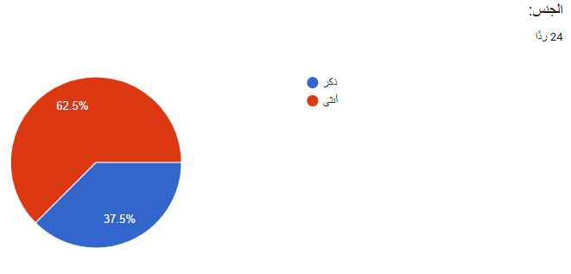
الشكل الرقم (1): توزيع عينة الدراسة حسب متغير الجنس.
نلاحظ من الشكل رقم (1) أن نسبة المبحوثين من فئة الإناث تمثل 62.5 %من مجمل عينة الدراسة، بينما نسبة المبحوثين من فئة الذكور تمثل 37.5% من مجمل عينة الدراسة.
نفسر هذا أن نسبة الإناث أكثر من نسبة الذكور، يرجع ذلك إلى أن الإناث تميل إلى الموضوعات المتعلقة بالجانب الاجتماعي والتوعوي، ووجود لديها وقت أكبر يسمح لهم في تعبئة الاستبيان الإلكتروني، على عكس فئة الذكور الذين يمكن أن يكون لديهم انشغالات وأنشطة عدة.

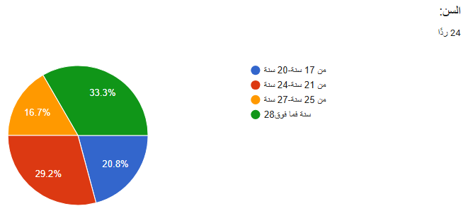

الشكل الرقم (2): يوضح توزيع المبحوثين حسب متغير السن.

نلاحظ من الشكل رقم (2) أن الفئة ذات النسبة الأكبر هي فئة أفراد العينة التي أعمارهم (28 سنة فما فوق) بنسبة33.3%، بينما تليها فئة الذين تتراوح أعمارهم من (21 إلى 24) بنسبة 29.2%، ثم جاءت فئة أقل نسبة من (17إلى20) بنسبة 20.8%، وفي الأخير تأتي فئة الذين تتراوح أعمارهم من (25 إلى 27) بنسبة 16.7%.
إذا قمنا بجمع الفئات الشبابية من (17 إلى 27 سنة) نجد أنها تشكل نسبة 66.7%، مما يعني أن الاستبيان يشمل فئة الشباب والمراهقين بشكل رئيسي.
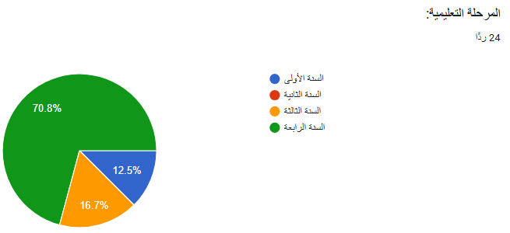
الشكل الرقم (3): يوضح توزع المبحوثين حسب المستوى الدراسي.
نلاحظ من الشكل رقم (3) نجد أن أكثر نسبة تعود إلى "السنة الرابعة" بنسبة 70.8%، تليها نسبة "السنة الثالثة" بمعدل 16.7%، وأقل نسبة من المبحوثين حسب المستوى الدراسي هي "السنة الأولى" بنسبة 12.5%، بينما يوضح الشكل غياب تام للسنة الثانية 0%، فإذا دمجنا نسبة السنة الرابعة مع نسبة السنة الثالثة نحصل على نسبة تزيد عن87%، هذا يعطي مؤشراً إيجابياً لأن الآراء تعبر عن فئة الأكثر نضجاً مما يعطي الدراسة مصداقية وعمق الإجابات.

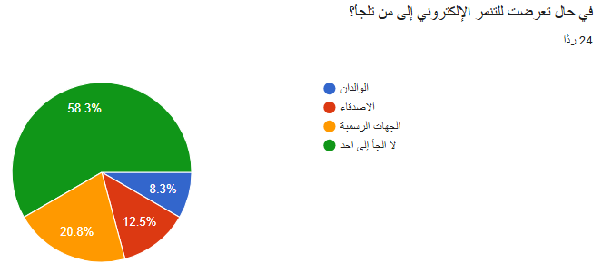
الشكل الرقم (4): يوضح في حال تعرضت للتنمر الإلكتروني إلى من تلجأ.
نلاحظ بالشكل رقم (4) أن نسبة الأكبر كانت تفضل "عدم اللجوء إلى احد" بنسبة بلغت 58.3%، قد يعود ذلك لشعور بالخوف من نظرت المجتمع، أو عدم الثقة في جدوى التبليغ، وجاءت بالمرتبة الثانية "الجهات الرسمية" بنسبة 20.8%، يعد هذا مؤشراً إيجابياً لوجود وعي لدى بعض المشاركين بالاستبيان بوجود قوانين وتشريعات تحميهم من الجرائم المعلوماتية والتنمر الإلكتروني، وبلغت نسبة الذين يلجئون إلى "الأصدقاء" 12.5%، مما يوضح أن الضحايا يجدون في الأصدقاء فهماً أكبر للعالم الرقمي مقارنة بالوالدين، التي جاءت بالمرتبة الأخيرة بنسبة 8.3%، يعكس هذا خشيت الضحايا من ردة فعل الأهل مثل التوبيخ أو إلقاء اللوم، ووجود أيضاً فجوة رقمية بين الأجيال.
يجب تشجيع الضحايا على التبليغ الجهات الرسمية وذلك من خلال تكثيف الحملات التوعوية، والقيام بورش عمل توعوية للأهالي بكيفية احتواء الأبناء رقمياً وتوفير بيئة أمنة، تبسيط آليات التبليغ عن التنمر الإلكتروني مثل (تصميم تطبيق خاص بالجرائم المعلوماتية) وتأكيد على السرية التامة لرفع نسبة اللجوء إليه.

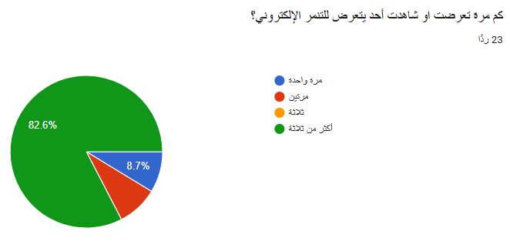
الشكل الرقم (5): يوضح نسبة الذين تعرضوا او شاهدوا أحد يتعرض للتنمر الإلكتروني.
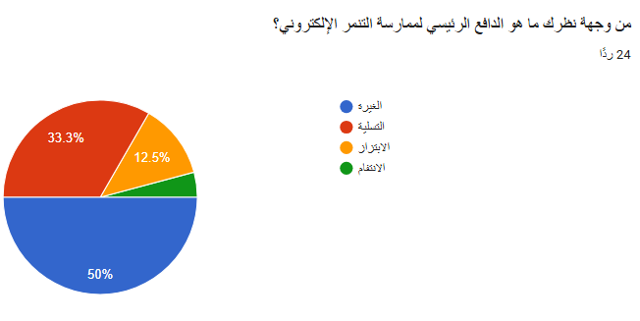
نلاحظ من الشكل رقم (5) أن التعرض للتنمر الإلكتروني أو مشاهدته يتكرر بشكل ملفت لدى المبحوثين، حيث الأغلب أفراد العينة يتعرضون للتنمر الإلكتروني بشكل ساحق إذ بلغت نسبة (أكثر من ثلاثة) 82.6%، في حين تساوت نسبة من مروا بهذه التجربة (مرة واحدة) أو (مرتين) 8.7%، هذا يعد مؤشراً خطيراً حول انتشار التنمر الإلكتروني ولم يعد سلوكاً عابراً بل ظاهرة متكررة يجب دراسة آليات الحد من انتشارها.
الشكل رقم (6): يوضح رأي المبحوثين عن الدوافع الرئيسية لممارسة التنمر الإلكتروني.
نلاحظ من الشكل رقم (6) أن دافع "الغيرة" يتصدر نصف النسبة التي بلغت 50%، مما يضعها في مقدمة الدوافع المحفزة للتنمر الإلكتروني. بينما "التسلية" كانت نسبتها 33.3%، مما يدل وجود شريحة ترى التنمر الإلكتروني نوع من الترفيه غير مسؤول، كما بلغ دافع "الابتزاز" بنسبة 12.5%، وتليها دافع "الانتقام" نسبة ضئيلة جداً إذ بلغت 4.2%، ونستنتج من إجابات المبحوثين أن التنمر الإلكتروني في المقام الأول والثاني (الغيرة والتسلية) بنسبة تتجاوز 83.3%، مما يتطلب توجيه البرامج العلاجية والتوعوية لتعديلات السلوكية والنفسية.
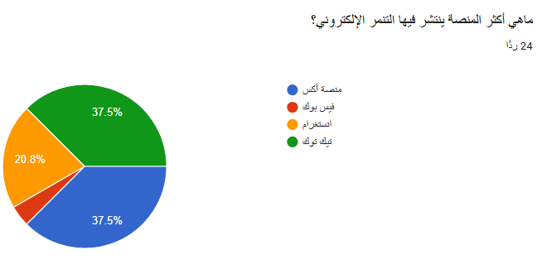
الشكل الرقم (7) يوضح نسبة أكثر المنصة ينتشر فيها التنمر الإلكتروني.
نلاحظ من الشكل رقم (7) أن البيانات الإحصائية لأكثر المنصة ينتشر فيها التنمر الإلكتروني جاءت بالصدارة منصة (تيك توك) ومنصة (أكس) حيث كانت نسبة كل واحده منهم على حدا تبلغ 37.5%، فإذا قمنا بدمج النسبتين معاً ستبلغ 75%، أي (ثلاث أرباع النتيجة الإحصائية) وهذا يعود على طبيعة هذه المنصات، حيث تعتمد منصة أكس (تويتر سابقاً) على النقاش النصي السريع والحدة في الحوار، بينما "التيك توك" يعتمد على المقاطع السريعة والتفاعل التي يشهد تجاوزات في التعليقات، هذا يجعلها بيئة مناسبة للتنمر الإلكتروني، وجاءت "انستغرام" في المرتبة الثالثة أي بلغت نسبتها 20.8%، وهي امتداد للسلوكيات السلبية التي تعتمد على الصور والفيديوهات القصيرة، وجاء "الفيس بوك" بنسبة قليلة جداً لا تتجاوز 4.2%، ويمكن تفسير هذه النسبة القليلة لاعتماد الشباب والمراهقين في جامعات الدمام على المنصات السابقة أكثر من الفيس بوك.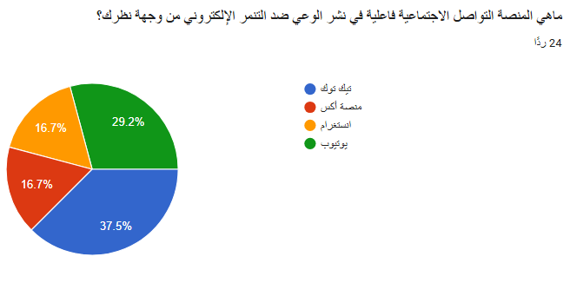 الشكل الرقم (8): يوضح وجهة اراء أفراد العينة للمنصة الأكثر فاعلية في نشر الوعي ضد التنمر الإلكتروني.
تُظهر النتائج في الشكل رقم (8) أن منصة الأكثر فاعلية من وجهة نظر المبحوثين هي (تيك توك) استحوذت على نسبة37.5%، وهي النسبة الأكبر بين المنصات الأخرى، بينما جاءت منصة "يوتيوب" في المرتبة الثانية بنسبة 29.2%، في حين تلتها منصة "أكس" و"انستغرام" بنسبة متساوية بلغت لكل واحدة منهم 16.7%، نستنتج من هذا التحليل البياني للسؤال السابق أن فئة الشباب يميلون أكثر الى الفيديوهات القصيرة والتي لا يتجاوز مدتها الدقيقة الواحدة، والتيك توك يحقق لهم هذه الرغبة ،والخوارزميات الأنشطة التي تعتمدها المنصة في إيصال حملات التوعوية ضد التنمر الإلكتروني بسرعة عالية و لأكبر عدد ممكن من فئة الشباب، ويفضلون الشباب اليوتيوب لاحتوائه على مقاطع الفيديو الطويلة مثل (بودكاست) الذي يستمعون الية اثناء ممارساتهم نشاطه الرياضية والترفيهية، وتأثير المحتوى النصي والصوري أقل تفاعل في نشر الوعي ضد التنمر الإلكتروني لكل من منصتي "أكس" و"انستغرام" مقارنة بفاعلية "تيك توك" و "يوتيوب".
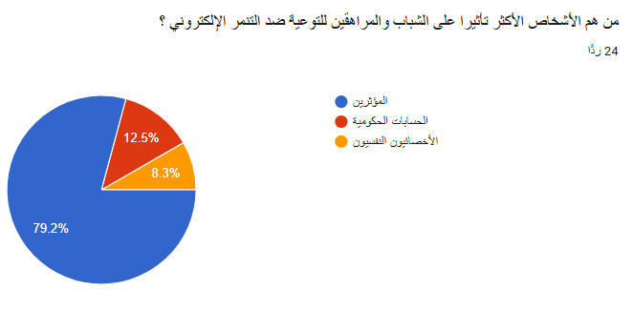
الشكل الرقم (9) يوضح آراء المبحوثين عن أكثر الأشخاص تأثيراً في التوعية ضد التنمر الإلكتروني على فئة الشباب والمراهقين.
يتبين في الشكل رقم (9) أن في المرتبة الأولى وبفارق كبير اكتسح خيار (المؤثرين) الذي بلغت نسبتهم 79.2%،بينما خيار (الحسابات الحكومية) جاء في المرتبة الثانية بسبة12.5%، ويليها (الأخصائيون النفسيون) بنسبة8.3%،وهذا يعكس أن الشباب والمراهقين يتأثرون بالمؤثرين أكثر من الحسابات الحكومية وأطباء النفسيون، لأن المؤثرون يستخدمون لغة بسيطة وسلسة لم تُشعر الشباب والمراهقين في التوجيه المباشر مما جعل المؤثرين أكثر قبولاً لديهم، وتعتمد الحسابات الحكومية و الاخصائيون النفسيون على أسلوب توجيهي جاف، مما جعل وجود فجوة بينهم وبين فئة الشباب والمراهقين الذي لا يثير اهتمامهم هذا الأسلوب التقليدي، تشير هذه النتيجة أن حملات التوعية ضد التنمر الإلكتروني يتطلب تكثيف التعاون مع المؤثرين لجذب انتباه الشباب والمراهقين وقريب من تفكيرهم، لم يعد نجاح الحملات التوعية ضد التنمر الإلكتروني مقتصر بنشر على حسابات الرسمية فقط.
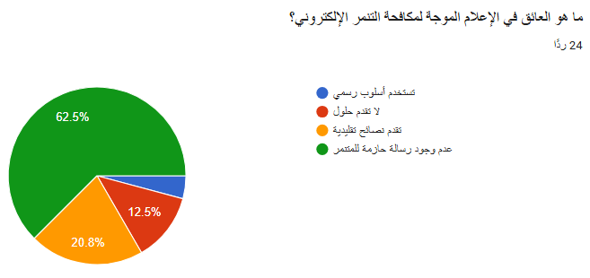
الشكل الرقم (10) يوضح آراء المبحوثين حول العوائق التي تواجه الإعلام الموجه في مكافحة التنمر الإلكتروني.
نلاحظ من الشكل رقم (10) أن العائق الأكبر امام الإعلام الموجة هو "عدم وجود رسالة حازمة للمتنمر" بلغت نسبتها 62.5%، وبلغت نسبة "تقدم نصائح تقليدية"20.8%، وبلغت نسبة "لا تقدم حلول" 20.8%، وأقل نسبة كانت لأسلوب رسمي التي بلغت 4.2%، ومن هذه النسب يتبين لدينا أن المشكلة الجوهرية في الاعلام الموجه لمكافحة التنمر الإلكتروني هو ضعف ردع المتنمر بأسلوب حازم وأيضاً في تقديم النصائح التقليدية، يوصى التركيز على القوانين والعواقب المباشرة للمتنمر، وتطوير حملات إعلامية تستخدم لغة مبتكرة تصل للجمهور.
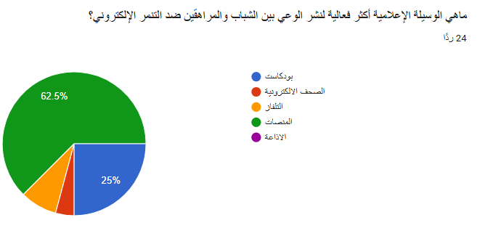
الشكل الرقم (11) يوضح أكثر وسيلة إعلامية فعالية لتوعية ضد التنمر الإلكتروني لفئة الشباب والمراهقين.
يرى أفراد العينة في الشكل رقم (11) أن "المنصات" هي الوسيلة الأفضل في التوعية ضد التنمر الإلكتروني بنسبة مرتفعة بلغت 62.5%، وتنسجم هذه النسبة مع طبيعة فئة الشباب والمراهقين التي تقضي أغلب وقتها على مواقع التواصل الاجتماعية مما جعلها أكثر تأثيراً وسرعة، جاء "البودكاست" بنسبة 25%، مما يدل على فاعلية البودكاست في جذب الشباب عند تناول مواضيع توعوية، أما الوسائل التقليدية لم تكون لها فعالية على التوعية ضد التنمر إذ بلغت نسبة "التلفاز" و"الصحف" الإلكترونية 12.5%، مجتمعه مع بعض، أما "الإذاعة" لم تسجل لها أي نسبة تذكر. ومن تحليل إجابات المبحوثين نتوصل إلى التركيز على المنصات الاجتماعية وبودكاست للوصول لجمهور الشباب والمراهقين بشكل فعال، بينما أصبحت الوسائل التقليدية غير فعالة بشكل كبير في هذا العصر، نوصي بوضع الجهود والميزانية نحو الإنتاج محتوى الرقمي لضمان أعلى مستوى من التأثير على الشباب والمراهقين في التوعية ضد التنمر الإلكتروني.
النتائج العامة للدراسة:
- أثبتت الدراسة أن الإناث لديهم ميل أكبر من الذكور نحو الموضوعات الاجتماعية التوعوية بنسبة 62.5%، ولديهم الوقت أكبر يسمح لهم المشاركة وتعبئة الاستبيان الإلكتروني.
- أثبتت الدراسة إن الاستبيان استهدف فئة الشباب والمراهقين بدقه عالية عند دمج فئات الشبابية من العمر (17 إلى 27 سنة) تبلغ نسبتهم 66.7%، فهيا تمثل ثلثي المشاركين وهذه الشريحة هي المستهدفة في هذه الدراسة.
- أثبتت الدراسة أن أكثر المبحوثين هم من السنة الثالثة والرابعة بنسبة 87% ويعد هذا مؤشراً إيجابياً يعزز الدراسة؛ لأن فئة طلاب تتسم بالنضج والخبرة مما يساهم في رفع مستوى المصداقية النتائج.
- أثبتت الدراسة أن تشجيع وتوعية الضحايا على التبليغ لدى جهات الحكومية وتقديم التسهيلات والسرية التامة، وذلك من خلال تطبيق مخصص للجرائم المعلوماتية وأيضا تكثيف الحملات الإعلامية لتوعية الضحايا.
- يجب تنظيم ورش عمل لتوعية الأهل لاحتواء أبنائهم والتعاطف معهم بدل القاء اللوم عليهم وتوفير بيئة أمنة.
- أثبتت الدراسة أن نسبة التعرض للتنمر الإلكتروني مرتفعة جداً بنسبة82.6%، وهذه النسبة تثبت أن التنمر الإلكتروني ظاهرة منتشرة بشكل يومي وليست سلوك عابر، مما يستوجب استعجال في تكثيف التوعية والبحث في آليات الحد من هذه الظاهرة.
- يجب التركيز على تعديل سلوك المتنمر من خلال تعزيز الصحة النفسية ورفع مستوى الثقة بالنفس وتحكم بالمشاعر الغيرة، وإدراج قوانين في الأخلاقيات الرقمية.
- توجيه المتنمر من خلال ورش عمل سلوكية تعرف المتنمر على الاضرار النفسية والأذى الذي يسببه للضحايا، ويجب عليه التزام بآداب السلوك الرقمي.
- أثبتت الدراسة أن المنصات مثل (التيك توك) و(أكس) هم أكثر منصات تنتشر فيها التنمر الإلكتروني، وذلك لسرعة تداول المحتوى وسهولة التفاعل المستخدمين مما يعزز من انتشار التنمر الإلكتروني.
- يجب التركيز على الرقابة الأخلاقية لمنصتي (تيك توك) و(أكس) باعتبارهما أكثر منصتين تحتضن ظاهرة التنمر الإلكتروني في الوقت الحالي.
- أثبتت الدراسة أن المبادرات التوعوية لن تحقق أهدافها ضد التنمر الإلكتروني إلا إذا اعتمدت على الفيديوهات القصيرة وبودكاست.
- كشفت نتائج الدراسة أنا منصة "التيك توك" هي الأكثر انتشاراً للتنمر الإلكتروني وفي الوقت ذاته تعد الأكثر فاعلية لنشر الوعي ضد التنمر الإلكتروني، نستنتج من ذلك أن "التيك توك" سلاح ذو حدين مما يتطلب استخدام الخوارزميات المنصة في نشر الحملات الوقائية.
- أثبتت الدراسة أن حملات التوعية ضد التنمر الإلكتروني غير ناجحة بالاعتماد على النشر في الحسابات الرسمية فقط.
- أثبتت الدراسة أن فئة الشباب والمراهقين يميلون للغة البسيطة والسلسة التي يستخدمها المؤثرون، مما يستوجب تكثيف التعاون مع المؤثرين لتقديم التوعية للشباب والمراهقين بطريقة سلسة وجاذبة للانتباه وبأسلوب غير مباشر.
- أثبتت الدراسة أن العائق الرئيسي في الأعلام الموجه لمكافحة التنمر الإلكتروني عدم وجود أسلوب حازم لردع المتنمر فيجب سن القوانين واتخاذ الإجراءات الكاملة بحق كل من يقوم بالتنمر الإلكتروني.
- أثبتت الدراسة أن الوسائل الإعلامية التقليدية غير مجدية في توعية فئة الشباب والمراهقين، ويجب التركيز على المواقع التواصل الاجتماعي والبودكاست وتوجيه الميزانيات والجهود نحو أنتاج محتوى توعوي رقمي لتحقيق أعلى مستوى والوصول حملات التوعية ضد التنمر الإلكتروني بكفاءة عالية لفئة المستهدفة من الدراسة (الشباب والمراهقين).

